Guía N°18

Consonante Q - q

Nombre del estudiante:

|  |
| --- |
|  |

Fecha:

|  |  |  |
| --- | --- | --- |
|  |  |  |

1. Reconocer la consonante Q - q

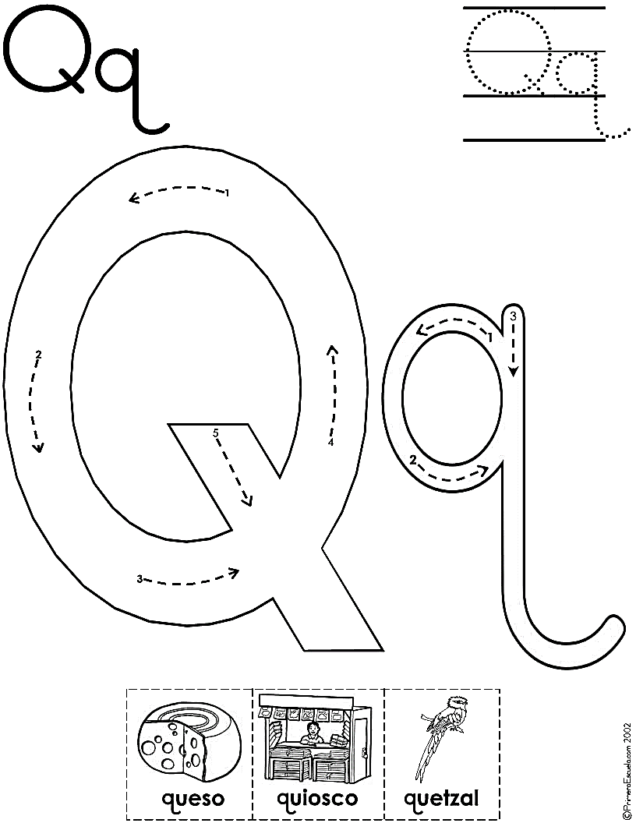

1. Pintar los objetos que comienzan con la consonante Q

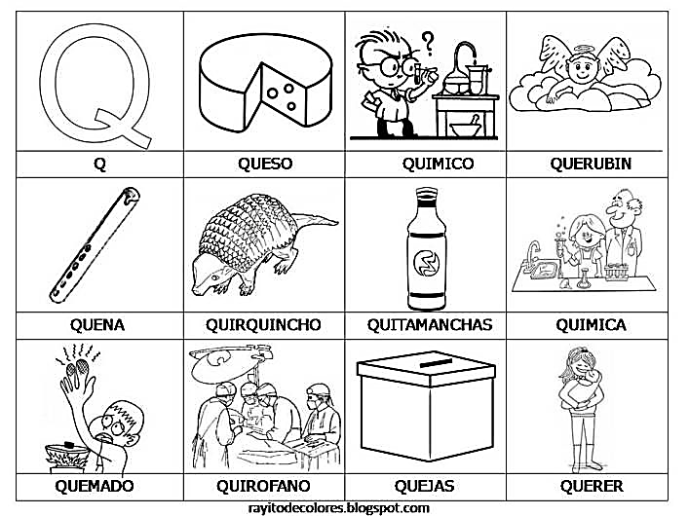

1. Escribe la consonante Q mayúscula y q minúscula (con ayuda de los puntitos).

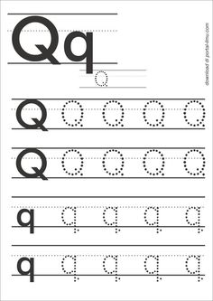

1. Colorea las letras y los objetos

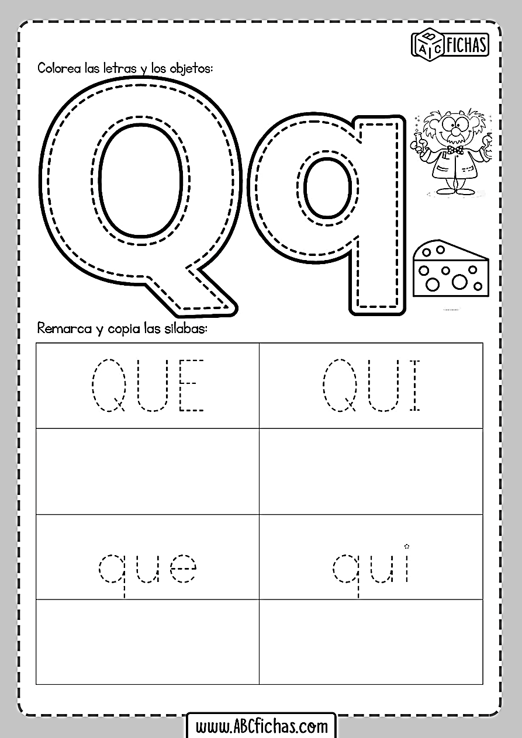

1. Colorea las imágenes, escribe la silaba que corresponde, al final copia la palabra que se formó.

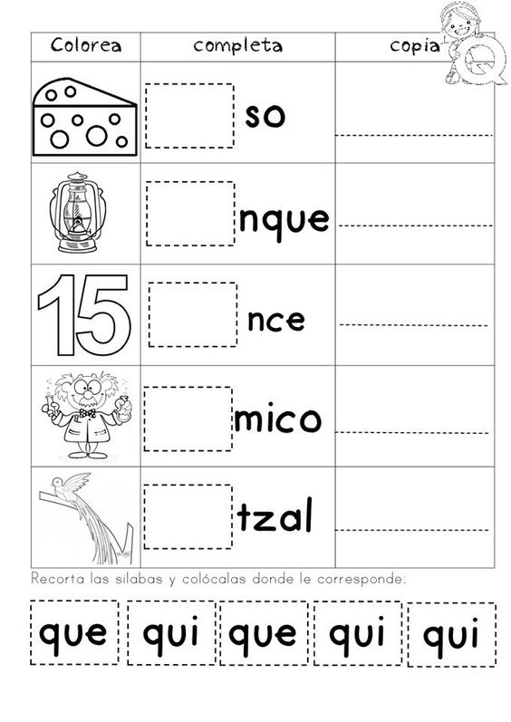

6. Lee la consonante Q, las vocales, y sus silaba que corresponde, al final traza la palabra completa 